Komunikační model
- Tento komunikační model (níže) je spjat se kterým jménem člena Pražského lingvistického kroužku? Ve kterém roce se popis tohoto modelu objevil a ve které knize, části této knihy?

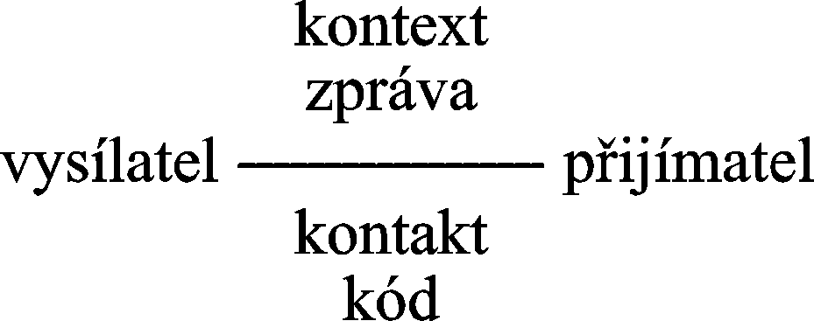

- Existují další adaptace tohoto modelu?
Uveďte alespoň dvě, z toho jednu, která je spojena s autorem v českém prostředí. (Uveďte autora, název knihy a rok vydání této knihy).

- V čem spočívá kritika „kódového“ modelu? (viz např. Auer a také část ve skriptech)

Marek Nekula (2017): KOMUNIKAČNÍ MODEL. In: Petr Karlík, Marek Nekula, Jana Pleskalová (eds.), CzechEncy - Nový encyklopedický slovník češtiny.
URL: https://www.czechency.org/slovnik/KOMUNIKAČNÍ MODEL (poslední přístup: 14. 3. 2024)

